第41回 近畿ブロック搬出技術講習会のご案内

ハイキングコース
●日時 2020年4月5日（日）9：30受付開始 9：50～15：30 雨天決行
●集合・会場
明日都浜大津4F「ふれあいプラザ」ホ－ル
〒520-8530 滋賀県大津市浜大津4丁目1-1
TEL 077-527-8351
●持ち物 山行時の装備一式
（昼食（時間がないので弁当を持参してください）、水筒、雨具、ストック、三角巾、スリング＜120cm・60～100cm＞、カラビナ等）
●内容 応急手当、搬出技術
●対象者 ハイキングの山行リーダー及びハイキングでのレスキュー技術の習得を目指す方。
●参加費 500円
●前年のテキストをお持ちの方は持参してください。修正、追加分は当日お渡しします。
当日、必要な方は500円で販売します。
＜特記事項＞
●講習中の事故等に対しては自己責任でお願いいたします。
●軽登山靴、または運動靴で参加可能です。
●参加を希望される方は事前に所属会を通じて氏名・性別を各府県連盟へ連絡お願いします。
各府県連盟は3月9日（月）までに近ブロＭＬで滋賀県連に報告をお願いします
明日都浜大津
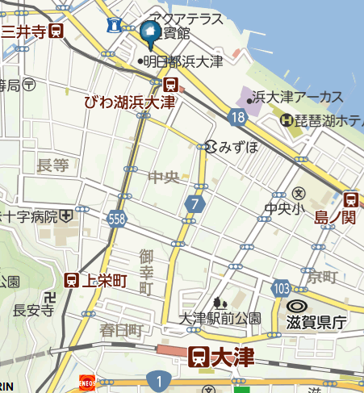
〇京阪びわこ浜大津駅すぐ横
〇JR大津駅から徒歩15分


https://forms.gle/sGLELWD6saTfBxFS6

●参加者は事前登録をしてください。
講習会当日の受付が大変混雑いたしますので、参加者は事前に登録をしてください。登録方法は右記QRコードまたはリンクアドレスからWEBフォームに直接登録してください。
（WEBﾌｫｰﾑ入力締切3月9日）
申し込み・問合せ先
ハイキング教育部 成田 mnari@kobe.zaq.jp 又は渕上までpetzl02j55y@yahoo.ne.jp

